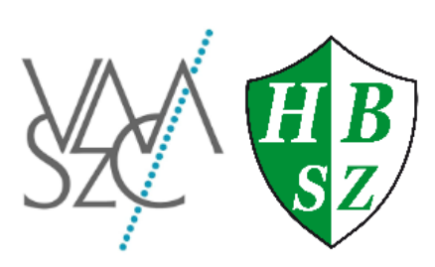

Vas VÁRMegyei Szakképzési Centrum  
Horváth Boldizsár   
Közgazdasági és Informatikai  
TECHNIKUM

A 5 0613 12 03 számú Szoftverfejlesztő és –tesztelő vizsgaremek

**Remy’s kitchen**

GitHub link:   
<ide>

Készítették:

Tandl Zsanett

Danecsecs Máté

Somogyi benjámin

**Szombathely**

**2025**